Вечерние группы
Предмет: Развивающие игры (педагог: Бородина Л.Ю.)
5-6 лет
Группы «Вишенки», «Роднички», «Дождинки», «Звёздочки», «Бабочки», «Бусинки», «Смородинки», «Рябинки», «Снежинки»
06.05.2020 г.
Воспитательное мероприятие на тему: «Безопасность в доме».
Предлагаю посмотреть презентацию на тему:
«Правила поведения для воспитанных детей «Один дома»
Данная презентация поможет разъяснить детям, что простые вещи могут быть опасными для человека.

Задание для контроля (данное задание есть в презентации, родитель записывает ответы детей на обычном листочке и присылает педагогу).

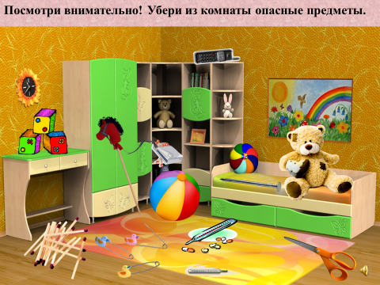

Выполненные задания выслать на электронную почту педагога (не забудьте подписать их)
Larisa.borodina.larisa@mail.ru

